**THE SHEEPDOGS SLIPPER “NO SIMPLE THING”**

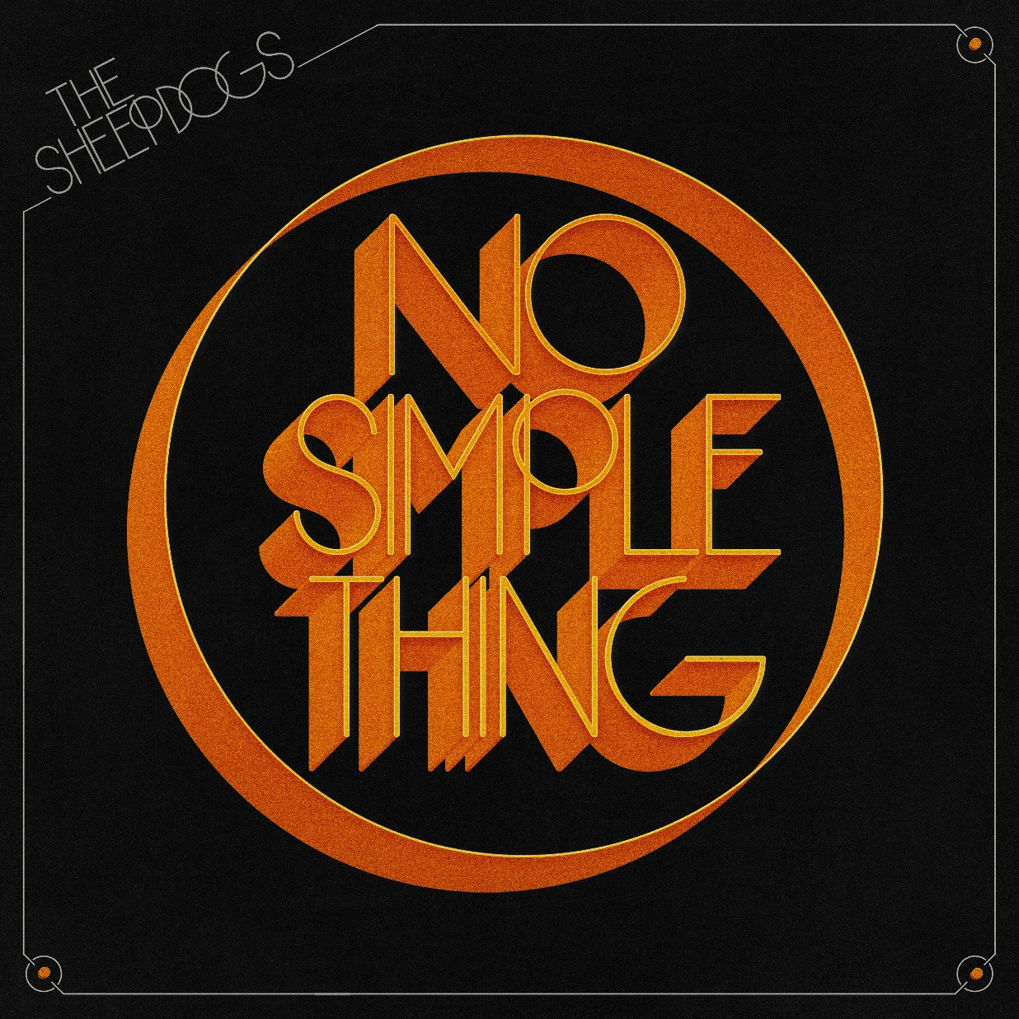

STRØM / LAST NED HER: <https://TheSheepdogs.lnk.to/nosimplethingPR>

28.mai 2018 – Canadas favorittband blant robuste rockere, The Sheepdogs, har i dag gitt ut sin nye EP No Simple Thing, deres første nye musikk siden Changing Colors (2018), spilt inn i Montreal i studioet bygget av Mahogany Rushs Frank Marino; det legendariske Mixart Studios, på sensommeren 2020. Bandet la ned alle sporene til EP-en live i studioet med old-school monitorer på Mammott 2”analog tape under det våkne øyet til produsent og frontfigur Ewan Currie. Den etterlengtede nye EP-en ble annonsert med «glam-singelen» Keep on Loving You, og skøyt umiddelbart fart på de kanadiske radiolistene etter utgivelsen.

Om innspillingen av den nye musikken sier Ewan: “This is the longest we've gone without writing, performing and recording together since we started the band 17 years ago. We've never really taken a break or long pauses so it was very foreign to us and was amazing when we could finally get together and make something together. It was really important to us that we did it in a studio that allowed us to all play together and really have that energy in the room, similar to when we play live. That's why Mixart was such a great studio, and I think our excitement and energy really shows through on these songs.”

For å feire utgivelsen av No Simple Thing blir Sheepdogs med fansen på live Zoom-arrangement i dag. Gratisbilletter tilgjengelig [her](https://sidedooraccess.com/shows/xHVAmNpIHSehK5cf5jJH).

Med utspring fra Saskatoon er The Sheepdogs et av Canadas mest suksessrike rockeband som samler en skare av fans over hele verden med sine rike harmonier, avrundede gitartoner og et sound tydelig påvirket av klassisk rock.

Bandet hevder selv å operere i skjæringspunktet mellom Led Zeppelin og Crosby, Stills & Nash. Bandets sound har blitt beskrevet som «infectiously catchy, soulful, retro sound with beautiful harmonies and a pinch of southern rock».

Alt i alt har bandet oppnådd ni topp 20-hits, med seks av disse topp 5 og tre singler som gikk til tops 1 på Canadian Rock-radio, inkludert "Hole Where My Heart Should Be" fra deres studio-LP Changing Colors (2018). Hit-singlene "I Don't Know" og "Feeling Good" nådde begge Platinum-sertifisering, og "The Way It Is" oppnådde Gull-sertifisering. I tillegg har albumene Learn & Burn og The Sheepdogs begge oppnådd Platinum-status, og hittil har bandet blitt nominert til 10 JUNO-priser, og har vunnet fire av de ettertraktede utmerkelsene, inkludert Breakthrough Group (2012) og Rock Album of the Year. The Sheepdogs har mottatt nominasjoner for årets Rock Album for alle de fire siste albumene sine. Bandet var de første som ble valgt ut som Record Store Day Canada-ambassadører i 2018 og har solgt ut show fra kyst til kyst og over hele verden.

19.februar 2022 gjester de Oslo for 3.de gang!

For siste nytt om The Sheepdogs, følg bandet på [Twitter](https://protect-us.mimecast.com/s/g-1aCQW57QHDE461HPnIYV), [Facebook](https://protect-us.mimecast.com/s/c-0cCR651RhKkPrDcPtp5-), [Instagram](https://protect-us.mimecast.com/s/xF8KCVO0QYu4LjlnHJVhI0) or [YouTube](https://protect-us.mimecast.com/s/pV7OCW6jqZhpgwjLUmS0ik), eller [thesheepdogs.com](https://protect-us.mimecast.com/s/9W4aCXDk51c6y7nPu9EIc2).

Turnedatoer

|  |  |
| --- | --- |
| February 3, 2022 | Hondarribia, Spain |
| February 4, 2022 | Santander, Spain |
| February 5, 2022 | Madrid, Spain |
| February 6, 2022 | Barcelona, Spain |
| February 9, 2022 | Zurich, Switzerland |
| February 10, 2022 | Munich, Germany |
| February 11, 2022 | Wien, Austria |
| February 12, 2022 | Prague, Czech Republic |
| February 14, 2022 | Warsaw, Poland |
| February 15, 2022 | Berlin, Germany |
| February 17, 2022 | Hamburg, Germany |
| February 18, 2022 | Køberhavn, Denmark |
| February 19, 2022 | Oslo, Norway |
| February 20, 2022 | Stockholm, Sweden |
| February 23, 2022 | Köln, Germay |
| February 24, 2022 | Amsterdam, Netherlands |
| February 25, 2022 | Antwerpen, Belgium |
| February 26, 2022 | Paris, France |
| February 28, 2022 | Birmingham, UK |
| March 1, 2022 | Leeds, UK |
| March 2, 2022 | Glasgow, UK |
| March 4, 2022 | Manchester, UK |
| March 5, 2022 | London, UK |
| March 6, 2022 | Bristol, UK |